# COMPTE-RENDU TP1 ACQUISITION DE CONNAISSANCES

## Avant-propos

## Aperçu de Weka

## \\nas2.educ.insa\atexier\tp acqui co\tp1\Capture1.pngApprentissage d'un SVM

### Données linéairement séparables

=== Classifier model ===

Scheme: SMO

Relation: seplineaire

SMO

Kernel used:

Linear Kernel: K(x,y) = <x,y>

Classifier for classes: pos, neg

BinarySMO

Machine linear: showing attribute weights, not support vectors.

1.4531 * x

+ -0.8174 * y

- 0.7266

Number of kernel evaluations: 116 (92.649% cached)

=== Evaluation result ===

Scheme: SMO

Relation: seplineaire

Correctly Classified Instances 40 100 %

Incorrectly Classified Instances 0 0 %

Kappa statistic 1

Mean absolute error 0

Root mean squared error 0

Relative absolute error 0 %

Root relative squared error 0 %

Total Number of Instances 40

=== Detailed Accuracy By Class ===

TP Rate FP Rate Precision Recall F-Measure ROC Area Class

1 0 1 1 1 1 pos

1 0 1 1 1 1 neg

=== Confusion Matrix ===

a b <-- classified as

20 0 | a = pos

0 20 | b = neg

On a ici une valeur du risque empirique, puisque l'on voit clairement sur le schéma que l'apprentissage et l'évaluation se font sur le même jeu de données, ce qui est une mauvaise façon de procéder puisqu'il y a un fort biais dans cette valeur.

Elle est ici de 0%, ce qui paraît logique.

=== Classifier model ===

Scheme: SMO

Relation: seplineaire

SMO

Kernel used:

Linear Kernel: K(x,y) = <x,y>

Classifier for classes: pos, neg

BinarySMO

Machine linear: showing attribute weights, not support vectors.

1.0678 * (normalized) x

+ -2.6899 * (normalized) y

+ 0.9727

Number of kernel evaluations: 106 (65.806% cached)

=== Evaluation result ===

Scheme: SMO

Relation: seplineaire

Correctly Classified Instances 13 92.8571 %

Incorrectly Classified Instances 1 7.1429 %

Kappa statistic 0.8571

Mean absolute error 0.0714

Root mean squared error 0.2673

Relative absolute error 14.5455 %

Root relative squared error 53.9974 %

Total Number of Instances 14

=== Detailed Accuracy By Class ===

TP Rate FP Rate Precision Recall F-Measure ROC Area Class

0.875 0 1 0.875 0.933 0.938 pos

1 0.125 0.857 1 0.923 0.938 neg

=== Confusion Matrix ===

a b <-- classified as

7 1 | a = pos

0 6 | b = neg

Le jitter ajoute du bruit aux données.

### Données non linéairement séparables

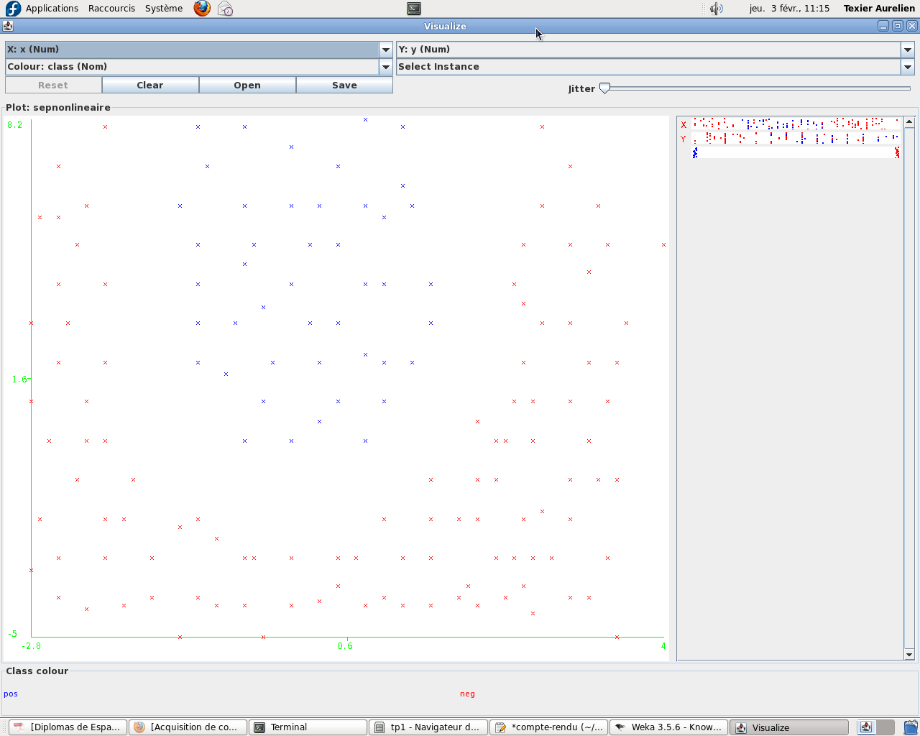

=== Evaluation result ===

Scheme: SMO

Relation: sepnonlineaire

Noyau classique (polykernel)

Correctly Classified Instances 115 76.6667 %

Incorrectly Classified Instances 35 23.3333 %

Kappa statistic 0.4479

Mean absolute error 0.2333

Root mean squared error 0.483

Relative absolute error 55.4167 %

Root relative squared error 105.4075 %

Total Number of Instances 150

=== Detailed Accuracy By Class ===

TP Rate FP Rate Precision Recall F-Measure ROC Area Class

0.622 0.171 0.609 0.622 0.615 0.725 pos

0.829 0.378 0.837 0.829 0.833 0.725 neg

=== Confusion Matrix ===

a b <-- classified as

28 17 | a = pos

18 87 | b = neg

Avec RBF :

=== Evaluation result ===

Scheme: SMO

Relation: sepnonlineaire

Correctly Classified Instances 133 88.6667 %

Incorrectly Classified Instances 17 11.3333 %

Kappa statistic 0.7416

Mean absolute error 0.1133

Root mean squared error 0.3367

Relative absolute error 26.9167 %

Root relative squared error 73.4619 %

Total Number of Instances 150

=== Detailed Accuracy By Class ===

TP Rate FP Rate Precision Recall F-Measure ROC Area Class

0.889 0.114 0.769 0.889 0.825 0.887 pos

0.886 0.111 0.949 0.886 0.916 0.887 neg

=== Confusion Matrix ===

a b <-- classified as

40 5 | a = pos

12 93 | b = neg

On remarque que l'augmentation de la dimension du noyau de 2 à 3 n'est pas très significative en termes de résultats car on reste à environ 55% de risque empirique.

Par contre, l'adoption d'un noyau RBF améliore la classification de façon notable (27% de risque empirique).

Les équations du classifieur obtenues sont beaucoup plus complexes quand on choisit un noyau de type RBF, comme on peut le constater ci-dessous :

=== Classifier model ===

Scheme: SMO

Relation: sepnonlineaire

SMO

Kernel used:

RBF kernel: K(x,y) = e^-(0.01* <x-y,x-y>^2)

Classifier for classes: pos, neg

BinarySMO

3 * <2.5 2 > * X]

- 3 * <1 4 > * X]

- 0.132 * <0 4 > * X]

- 3 * <-1 2 > * X]

+ 3 * <2.4 4 > * X]

- 3 * <1 2 > * X]

+ 3 * <-2.5 2 > * X]

- 3 * <1 1 > * X]

- 3 * <0.8 8.2 > * X]

+ 3 * <-2.5 4 > * X]

- 3 * <0.8 0 > * X]

+ 3 * <2.7 3 > * X]

+ 3 * <-2.3 5 > * X]

- 3 * <-0.6 3 > * X]

- 3 * <1.2 8 > * X]

- 3 * <0.8 6 > * X]

+ 3 * <2.4 1 > * X]

+ 3 * <-2 8 > * X]

+ 3 * <2 0.5 > * X]

+ 3 * <-2 2 > * X]

+ 3 * <2.5 5 > * X]

- 3 * <0.3 2 > * X]

+ 3 * <-2.2 6 > * X]

- 3 * <1.2 6.5 > * X]

+ 3 * <2.5 3.5 > * X]

+ 1.6191 * <1.5 -1 > * X]

- 3 * <-0.7 1.7 > * X]

+ 3 * <2.6 1 > * X]

+ 3 * <3.4 5 > * X]

- 3 * <-0.2 2 > * X]

- 3 * <0 0 > * X]

- 3 * <-0.3 3.4 > * X]

- 3 * <0.8 4 > * X]

- 3 * <1 5.7 > * X]

+ 3 * <3 3 > * X]

+ 3 * <-2.2 0 > * X]

- 3 * <1.5 3 > * X]

+ 3 * <-2.5 5.7 > * X]

- 3 * <-1 3 > * X]

- 3 * <-1 8 > * X]

- 3 * <1.3 6 > * X]

- 3 * <-1 4 > * X]

+ 3 * <2.7 8 > * X]

+ 3 * <-2.8 1 > * X]

- 3 * <0.5 3 > * X]

+ 3 * <3 5 > * X]

+ 3 * <3 7 > * X]

+ 3 * <3.2 4.3 > * X]

+ 0.747 * <-1.7 -1 > * X]

- 3 * <0.2 3 > * X]

- 3 * <-1.2 6 > * X]

- 3 * <-0.5 0 > * X]

+ 3 * <2.3 0 > * X]

+ 3 * <2.7 6 > * X]

- 3 * <0.5 1 > * X]

+ 3 * <-2 0 > * X]

+ 3 * <-2.4 3 > * X]

+ 3 * <-2.8 3 > * X]

+ 3 * <2.2 0 > * X]

- 3 * <-0.5 8 > * X]

- 3 * <0.8 2.2 > * X]

- 3 * <1.3 2 > * X]

+ 3 * <-2.5 7 > * X]

- 2.234 * <0.5 7 > * X]

- 3 * <-0.9 7 > * X]

- 3 * <0.3 0.5 > * X]

- 3 * <-0.3 1 > * X]

+ 3 * <-2.2 1 > * X]

+ 3 * <3.3 6 > * X]

+ 3 * <-2 4 > * X]

+ 3 * <-2.7 5.7 > * X]

- 3 * <1.5 4 > * X]

+ 4.2757

Number of support vectors: 72

Number of kernel evaluations: 9250 (84.342% cached)

Le nombre de vecteurs impliqués est ici de 72 (2 dans le cas du polykernel).

## Apprentissage d'un arbre de décision

Données :

@ATTRIBUTE A1 {b, a}

@ATTRIBUTE A2 real

@ATTRIBUTE A3 real

@ATTRIBUTE A4 {u, y, l, t}

@ATTRIBUTE A5 {g, p, gg}

@ATTRIBUTE A6 {c, d, cc, i, j, k, m, r, q, w, x, e, aa, ff}

@ATTRIBUTE A7 {v, h, bb, j, n, z, dd, ff, o}

@ATTRIBUTE A8 real

@ATTRIBUTE A9 {t, f}

@ATTRIBUTE A10 {t, f}

@ATTRIBUTE A11 real

@ATTRIBUTE A12 {t, f}

@ATTRIBUTE A13 {g, p, s}

@ATTRIBUTE A14 real

@ATTRIBUTE A15 real

@ATTRIBUTE A16 {+,-}

Il y a 690 instances et 15 attributs dans ces données.

Les attributs A2, A3, A11, A14, A15 sont des réels, et donc de type numériques.

Les attributs A1, A9, A10 et A12 et A16 sont de type booléens, puisqu’ils ne peuvent prendre que deux valeurs différentes chacun.

Les autres attributs sont de type nominal, ils représentent certaines caractéristiques étudiées.

L'attribut A16 constitue la classe à prédire. Il peut prendre les valeurs « + » ou « - » qui représentent si le crédit effectué par le client courant a été remboursé ou non (« + » s’il a été remboursé, « - » sinon).

On n’a pas un arbre pur (arbre qui colle bien aux données) car il n'a pas été élagué.

Avec un pourcentage d’apprentissage de 66% et une graine de 1 :

Correctly Classified Instances 198 84.2553 %

Incorrectly Classified Instances 37 15.7447 %

On peut observer que près de 85% des instances ont été bien classes.

On augmente à 80% le pourcentage d'apprentissage :

Correctly Classified Instances 125 90.5797 %

Incorrectly Classified Instances 13 9.4203 %

On peut donc avec ces résultats déduire qu’avec un pourcentage d’apprentissage plus élevé, on arrive à mieux classer les instances, ce qui est assez intuitif. En effet, plus on apprend sur un grand nombre d’instances, et plus on diminue le biais du classifieur.

Avec une graine de 2 : (66% training)

Correctly Classified Instances 200 85.1064 %

Incorrectly Classified Instances 35 14.8936 %

Avec une graine de 5 : (66% training)

Correctly Classified Instances 208 88.5106 %

Incorrectly Classified Instances 27 11.4894 %

On voit qu’avec une graine différente, on a un pourcentage d’instances bien classées qui est proche de celui avec une graine de 1. Ceci montre que le hasard n’a pas beaucoup d’influence sur les résultats obtenus, ce qui est rassurant (même si la graine de 5 montre un meilleur pourcentage de bien classés).

## Comparaison de classifieurs

On choisit d'utiliser le Random Classifier avec 10 arbres.

=== Evaluation result ===

Scheme: RandomForest

Relation: credit.arff

Correctly Classified Instances 201 85.5319 %

Incorrectly Classified Instances 34 14.4681 %

Kappa statistic 0.7006

Mean absolute error 0.2509

Root mean squared error 0.3531

Relative absolute error 52.0752 %

Root relative squared error 71.9419 %

Total Number of Instances 235

=== Detailed Accuracy By Class ===

TP Rate FP Rate Precision Recall F-Measure ROC Area Class

0.832 0.129 0.814 0.832 0.823 0.889 +

0.871 0.168 0.884 0.871 0.878 0.888 -

=== Confusion Matrix ===

a b <-- classified as

79 16 | a = +

18 122 | b = -

Avec 50 arbres, ça ne change pas le résultat.

## Validation

Non élagué avec minNumObj = 1

Correctly Classified Instances 193 82.1277 %

Incorrectly Classified Instances 42 17.8723 %

Non élagué avec minNumObj=2

Correctly Classified Instances 202 85.9574 %

Incorrectly Classified Instances 33 14.0426 %

Non élagué avec minNumObj=3

Correctly Classified Instances 203 86.383 %

Incorrectly Classified Instances 32 13.617 %

On observe avec des trois essais que la classification est meilleure, mais qu’en même temps le nombre de feuilles croît de façon anarchique. Ceci s’explique par le fait qu’on oblige l’arbre résultant à présenter plus de résultats par feuille, …

## Fusion de classifieurs

La technique utilisée ici est inspirée du Boosting. Cette technique consiste à réitérer un certain nombre de fois l’apprentissage en augmentant le poids des instances mal classés à chaque itération. Nous avons fait la première expérience avec 3 itérations :

=== Evaluation result ===

Scheme: AdaBoostM1

Relation: credit.arff

Correctly Classified Instances 201 85.5319 %

Incorrectly Classified Instances 34 14.4681 %

Kappa statistic 0.7104

Mean absolute error 0.2194

Root mean squared error 0.3229

Relative absolute error 45.5297 %

Root relative squared error 65.8066 %

Total Number of Instances 235

=== Detailed Accuracy By Class ===

TP Rate FP Rate Precision Recall F-Measure ROC Area Class

0.937 0.2 0.761 0.937 0.84 0.912 +

0.8 0.063 0.949 0.8 0.868 0.912 -

=== Confusion Matrix ===

a b <-- classified as

89 6 | a = +

28 112 | b = -

Puis nous avons fait une deuxième expérience avec 10 itérations :

=== Evaluation result ===

Scheme: AdaBoostM1

Relation: credit.arff

Correctly Classified Instances 203 86.383 %

Incorrectly Classified Instances 32 13.617 %

Kappa statistic 0.7256

Mean absolute error 0.1917

Root mean squared error 0.3039

Relative absolute error 39.7952 %

Root relative squared error 61.9212 %

Total Number of Instances 235

=== Detailed Accuracy By Class ===

TP Rate FP Rate Precision Recall F-Measure ROC Area Class

0.926 0.179 0.779 0.926 0.846 0.936 +

0.821 0.074 0.943 0.821 0.878 0.936 -

=== Confusion Matrix ===

a b <-- classified as

88 7 | a = +

25 115 | b = -

On remarque alors que la différence entre les deux expériences n’est pas flagrante. On passe de 85.5% de bien classés, à 86.4%. Cependant, on observe aussi malgré tout une diminution de l’erreur absolue et de l’erreur relative quand on augmente les itérations.

